Липецкий государственный технический университет

Факультет автоматизации и информатики Кафедра автоматизированных систем управления

ЛАБОРАТОРНАЯ РАБОТА №2

по дисциплине «Прикладные интеллектуальные системы и экспертные системы»

Предварительная обработка текстовых данных

Студент Фетисов В. Д.

Группа М-ИАП-23

Руководитель Кургасов В. В.

Доцент

Липецк 2023 г.

Цель работы

Получить практические навыки обработки текстовых данных в среде Jupiter Notebook. Научиться проводить предварительную обработку текстовых данных и выявлять параметры обработки, позволяющие добиться наилучшей точности классификации.

Задание кафедры

1. В среде Jupiter Notebook создать новый ноутбук (Notebook)
2. Импортировать необходимые для работы библиотеки и модули
3. Загрузить обучающую и экзаменационную выборку в соответствие с вариантом
4. Вывести на экран по одному-два документа каждого класса.
5. Применить стемминг, записав обработанные выборки (тестовую и обучающую) в новые переменные.
6. Провести векторизацию выборки:
   1. Векторизовать обучающую и тестовую выборки простым подсчетом слов (CountVectorizer) и значеним max_features = 10000
   2. Вывести и проанализировать первые 20 наиболее частотных слов всей выборки и каждого класса по-отдельности.
   3. Применить процедуру отсечения стоп-слов и повторить пункт b.
   4. Провести пункты a – c для обучающей и тестовой выборки, для которой проведена процедура стемминга.
   5. Векторизовать выборки с помощью TfidfTransformer (с использованием TF и TF-IDF взвешиваний) и повторить пункты b-d.
7. По результатам пункта 6 заполнить таблицы наиболее частотными терминами обучающей выборки и каждого класса по отдельности. Всего должно получиться по 4 таблицы для выборки, к которой применялась операция стемминга и 4 таблицы для выборки, к которой операция стемминга не применялась.

|  |  |  |  |  |  |  |
| --- | --- | --- | --- | --- | --- | --- |
| Без стемминга | | | | | | |
|  | Count | | TF | | TF-IDF | |
| № | Без стоп-  слов | С стоп-  словами | Без стоп-  слов | С стоп-  словами | Без стоп-  слов | С стоп-  словами |
| 1 |  |  |  |  |  |  |
| 2 |  |  |  |  |  |  |
| … |  |  |  |  |  |  |
| 20 |  |  |  |  |  |  |

|  |  |  |  |  |  |  |
| --- | --- | --- | --- | --- | --- | --- |
| Со стеммингом | | | | | | |
|  | Count | | TF | | TF-IDF | |
| № | Без стоп- слов | С стоп- словами | Без стоп- слов | С стоп- словами | Без стоп- слов | С стоп- словами |
| 1 |  |  |  |  |  |  |
| 2 |  |  |  |  |  |  |
| … |  |  |  |  |  |  |
| 20 |  |  |  |  |  |  |

1. Используя конвейер (Pipeline) реализовать модель Наивного Байесовского классификатора и выявить на основе показателей качества (значения полноты, точности, f1-меры и аккуратности), какая предварительная обработка данных обеспечит наилучшие результаты классификации. Должны быть исследованы следующие характеристики:

* Наличие - отсутствие стемминга
* Отсечение – не отсечение стоп-слов
* Количество информативных терминов (max_features)
* Взвешивание: Count, TF, TF-IDF

1. По каждому пункту работы занести в отчет программный код и результат вывода.
2. По результатам классификации занести в отчет выводы о наиболее подходящей предварительной обработке данных (наличие стемминга, взвешивание терминов, стоп-слова, количество информативных терминов).

Вариант №17

Классы 4, 14, 18 ('comp.os.ms-windows.misc', 'sci.med','talk.politics.mideast')

Ход работы

На рисунках 1-22 представлен код и процесс работы программы.

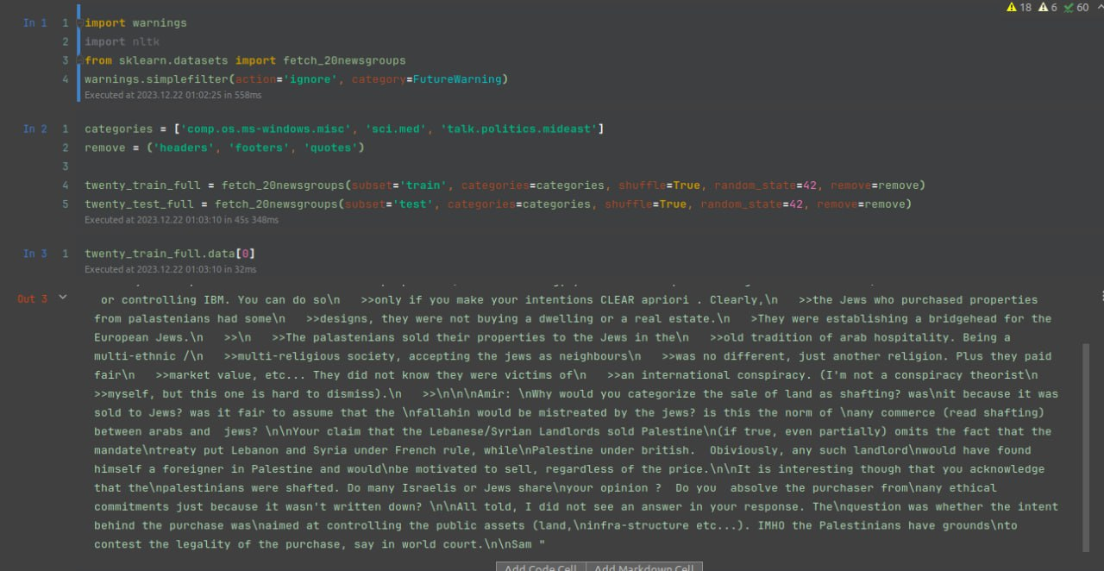

Рисунок 1 – Подключение библиотек и классов

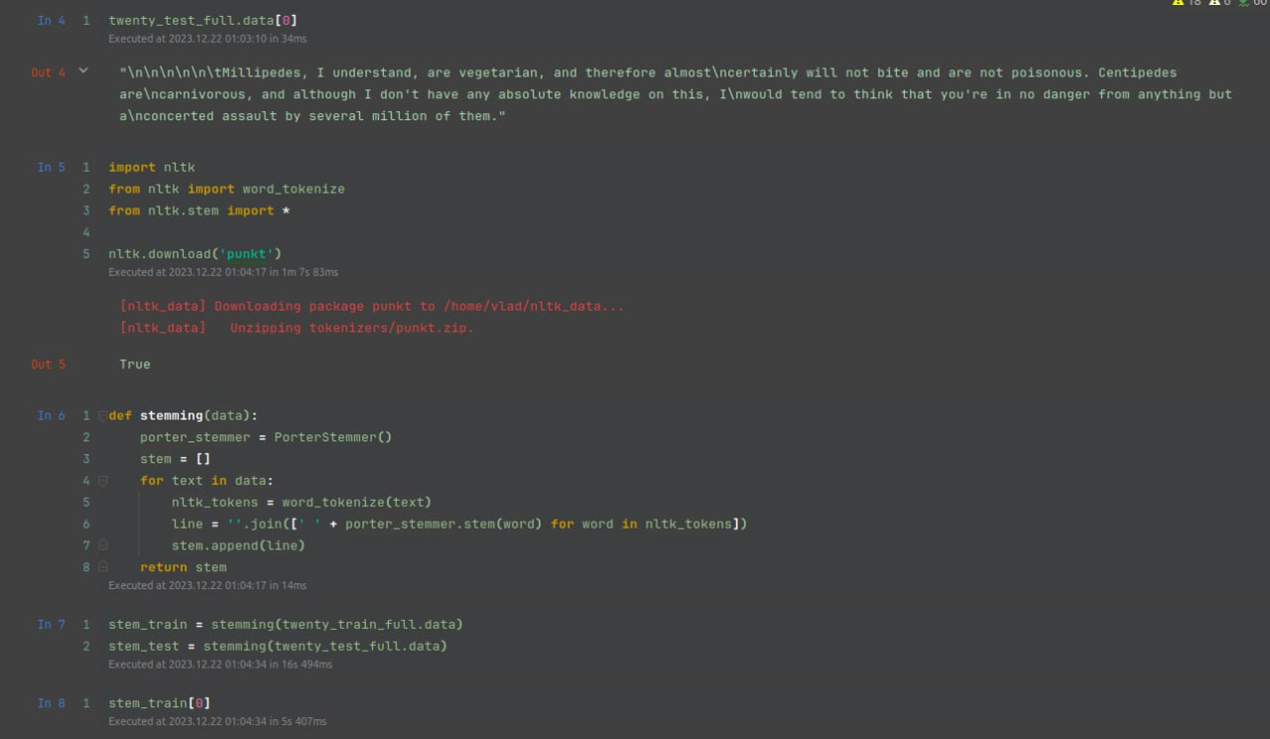

Рисунок 2 – Обработка стиммингом

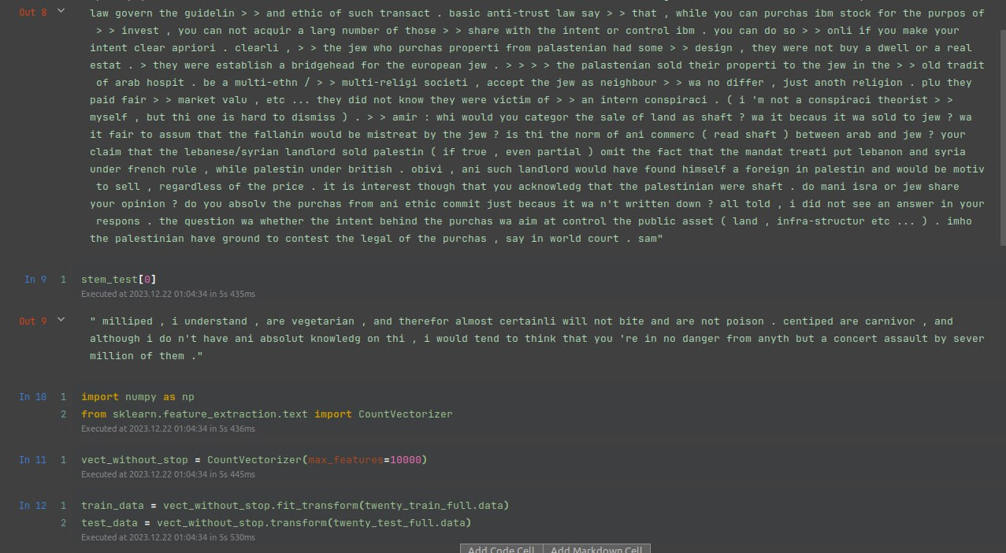

Рисунок 3 – Начало векторизации выборки

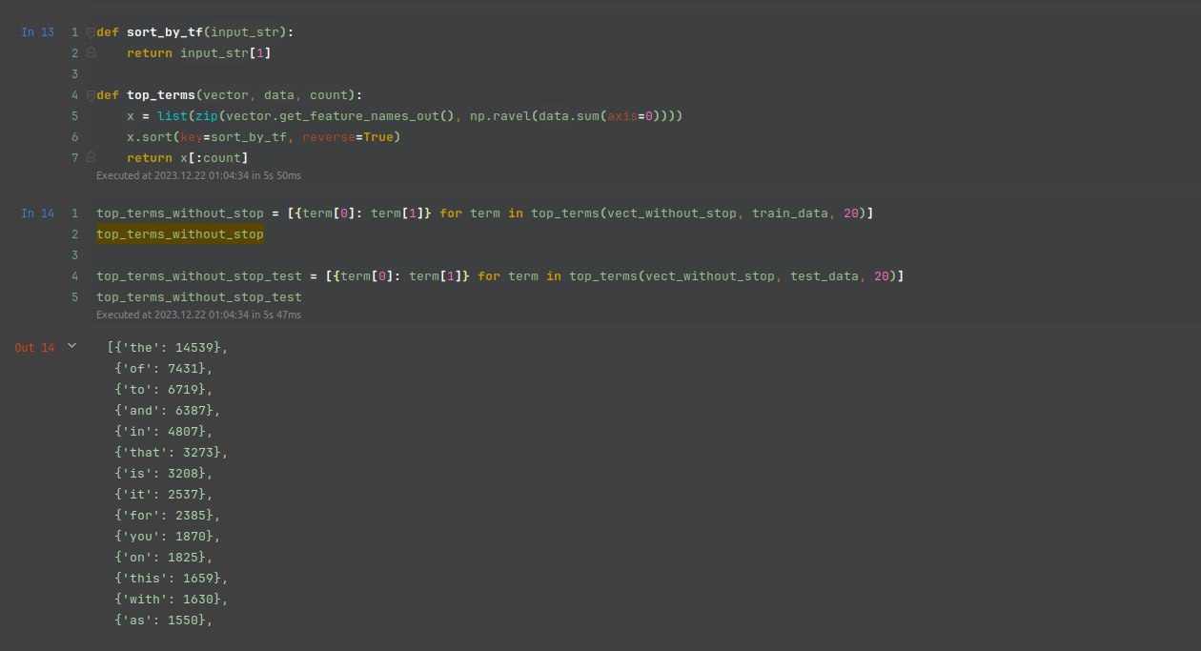

Рисунок 4 – Продолжение векторизации  
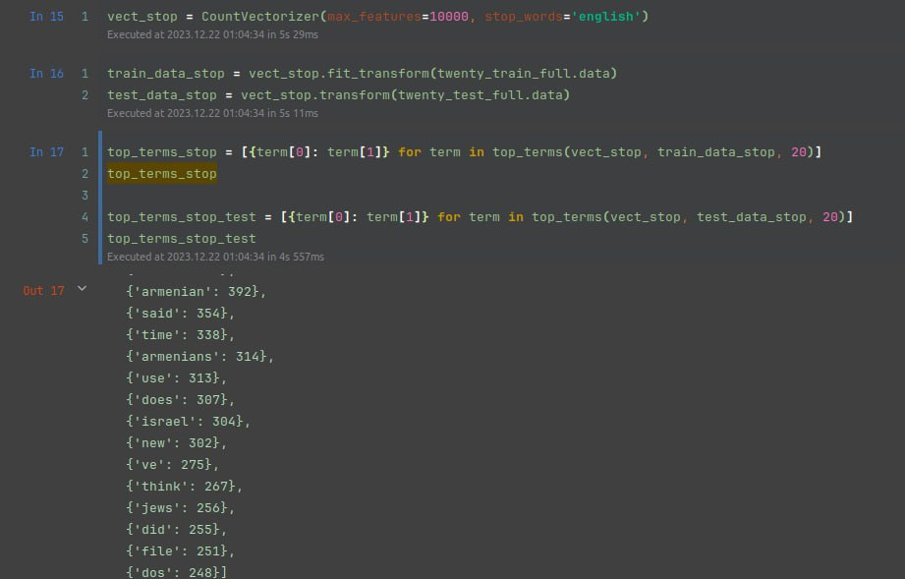

Рисунок 5 – Результат векторизации  
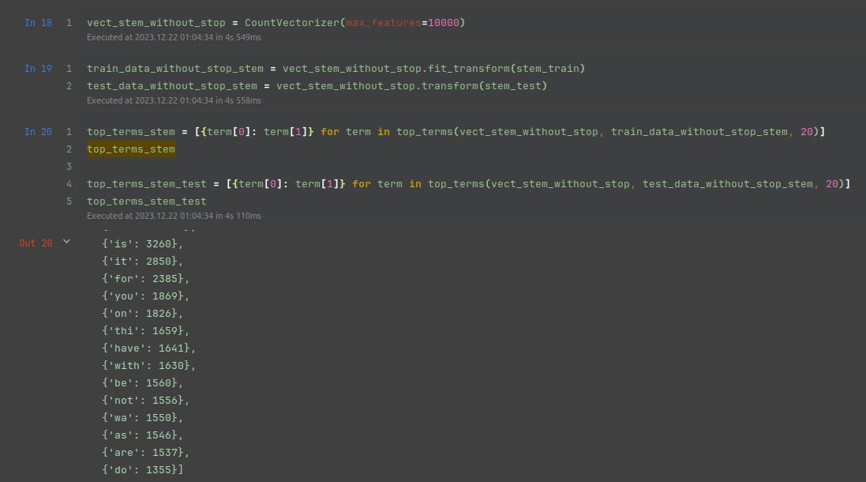

Рисунок 6 – Использование отсечения стоп слов  
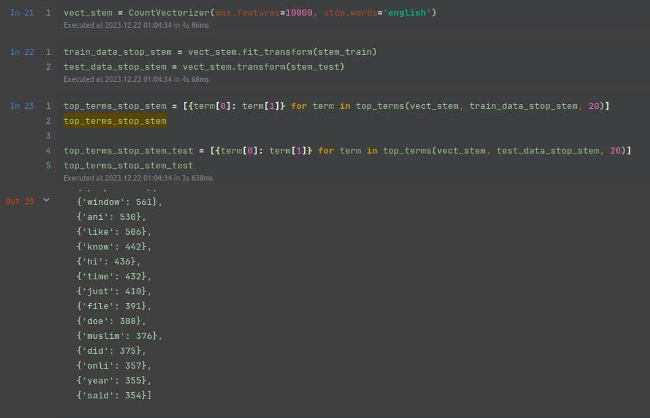

Рисунок 7 – Стемминг без отсечения стоп слов  
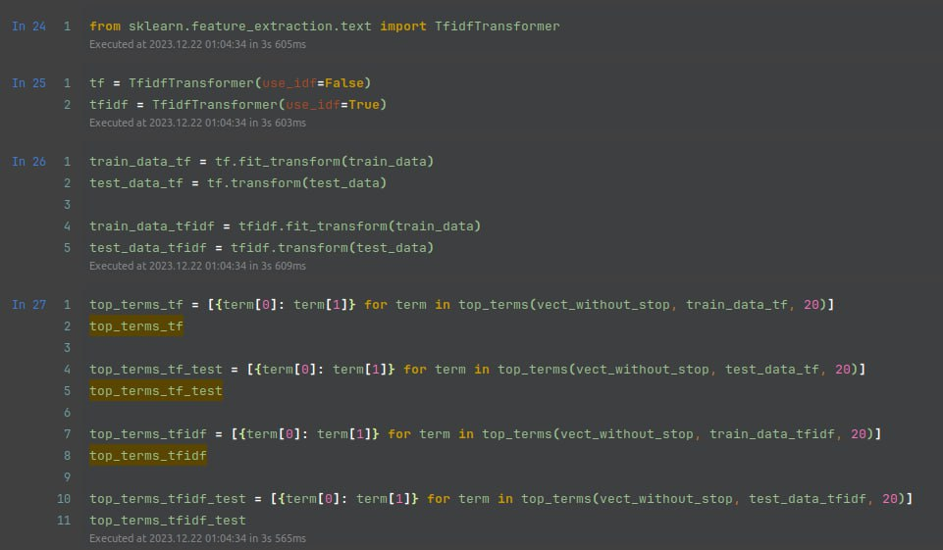

Рисунок 8 – Стемминг и отсечение стоп слов  
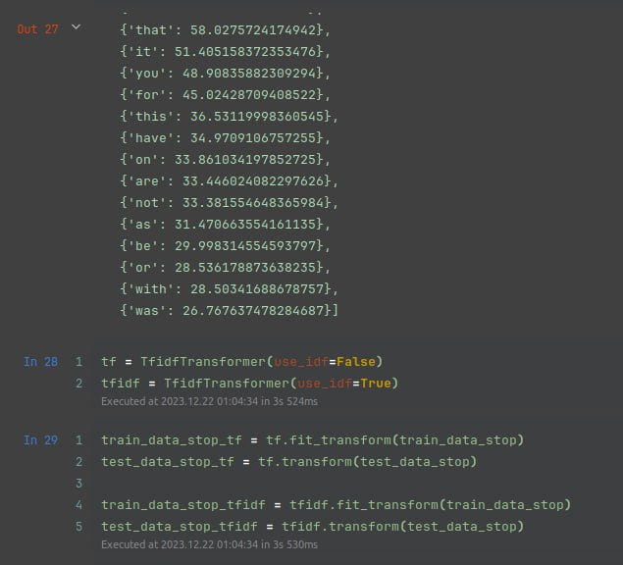

Рисунок 9 – Векторизация без отсечения стоп слов  
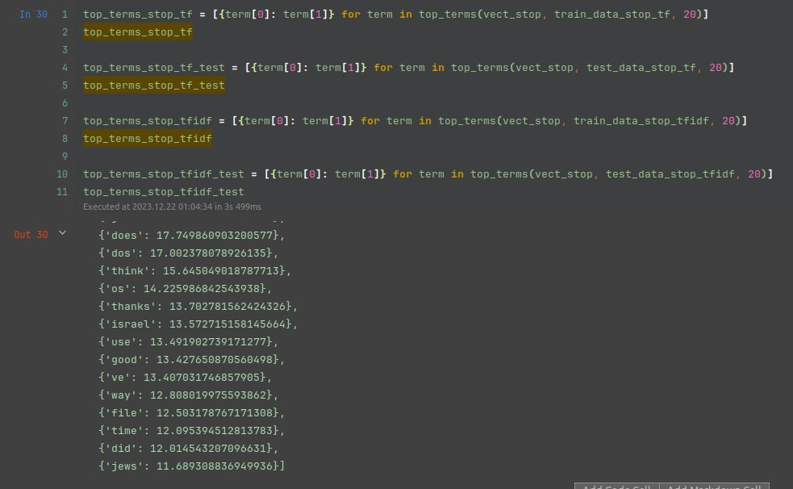

Рисунок 10 - Результат  
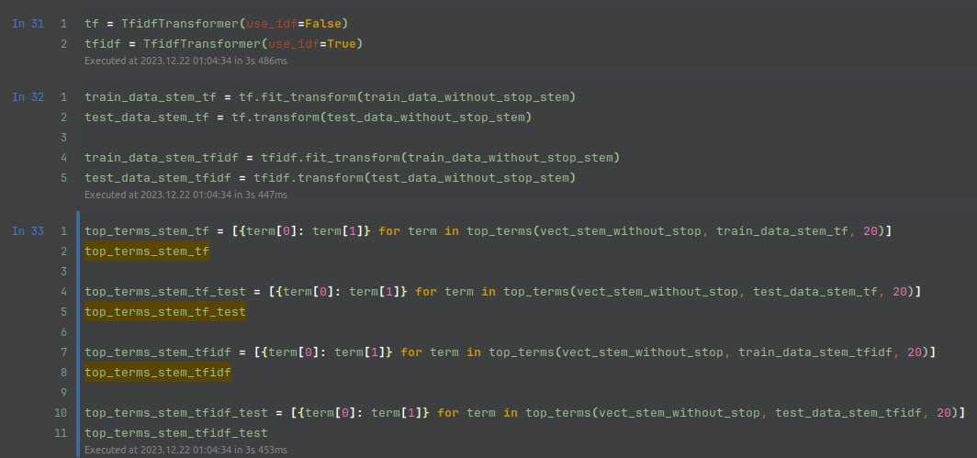

Рисунок 11 – Векторизация с использованием стоп слов  
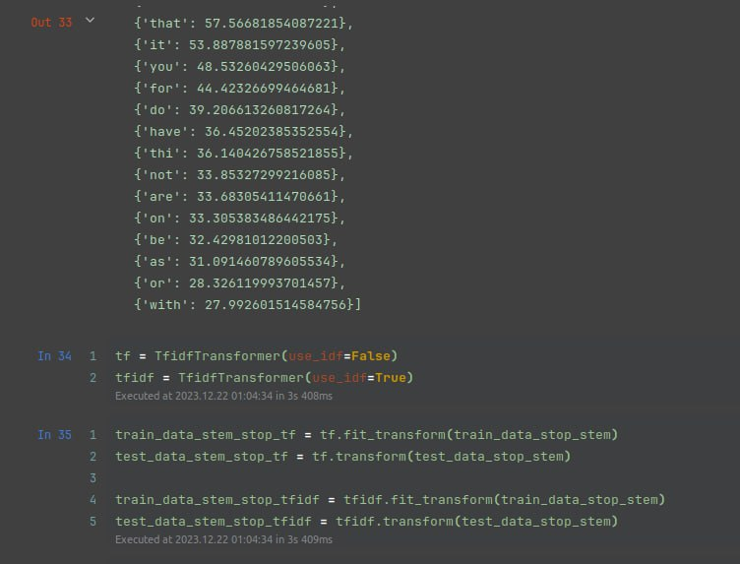

Рисунок 12 - Результат  
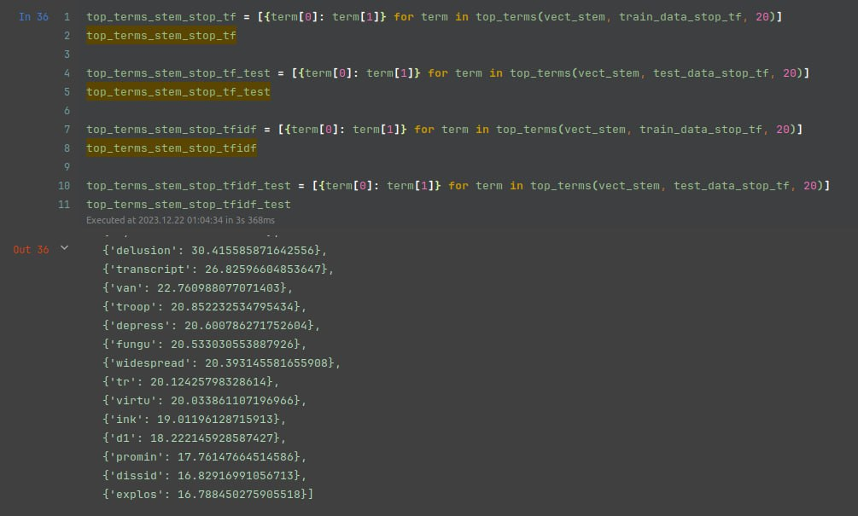

Рисунок 13 – Векторизация после стемминга с использованием стоп слов   
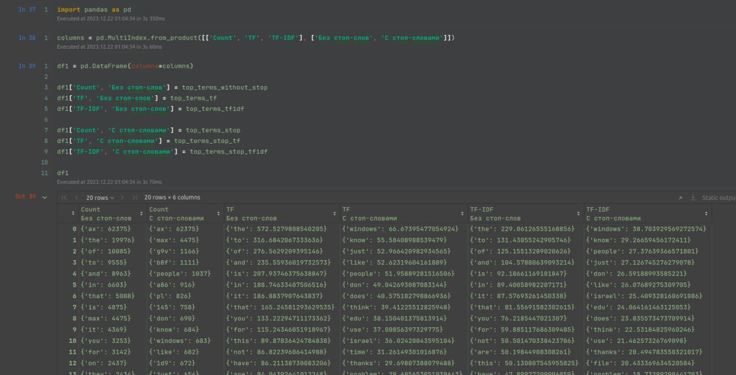

Рисунок 14 – Результат векторизации обучающего набора без применения стемминга  
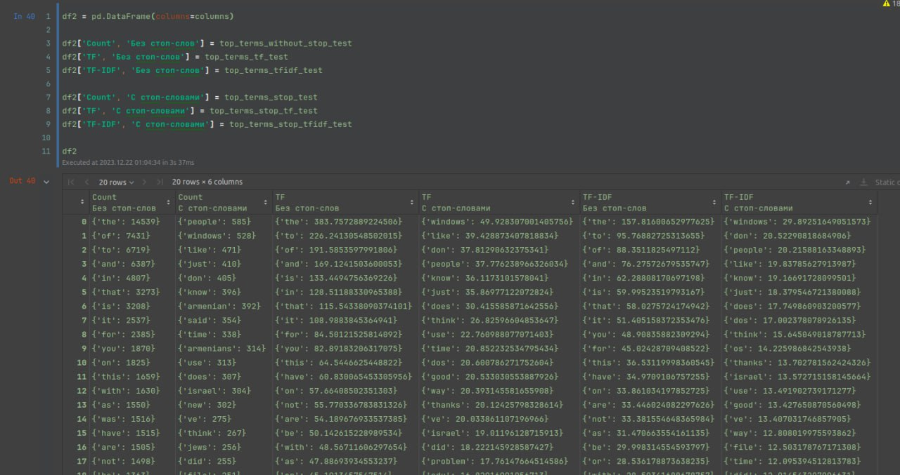

Рисунок 15 – Результат векторизации тестового набора без применения стемминга  
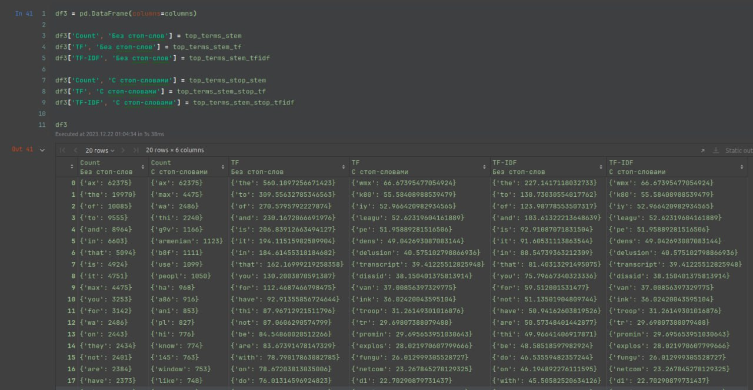

Рисунок 16 – Результат векторизации обучающего набора с применением стемминга  
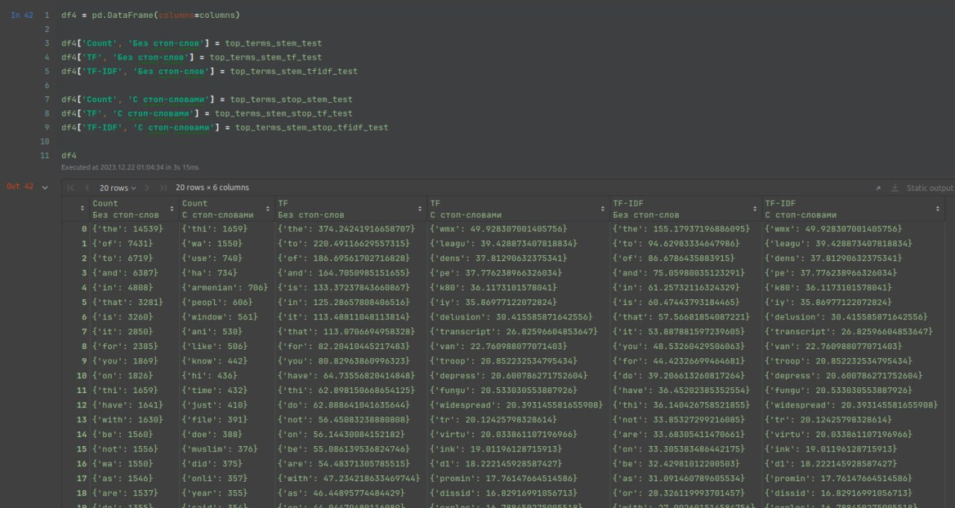

Рисунок 17 - Результат векторизации тестового набора с применением стемминга  
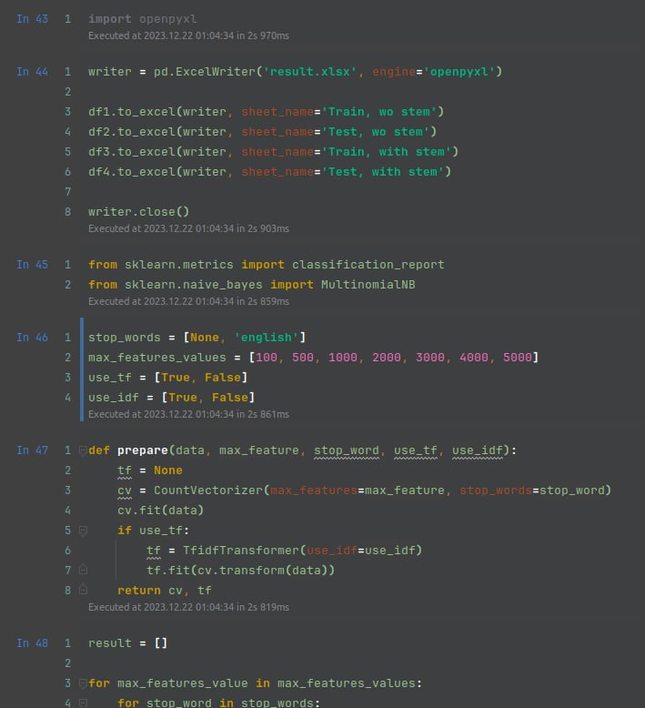

Рисунок 18 – Подготовка к использованию Pipeline  
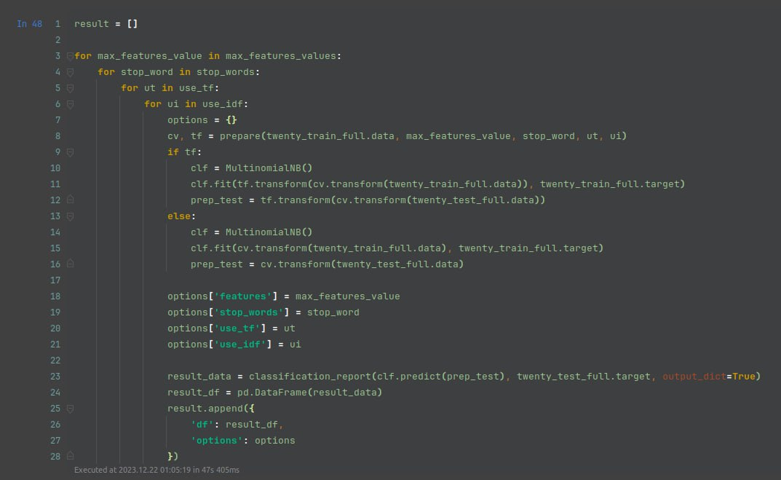

Рисунок 19 - Подготовка к использованию Pipeline  
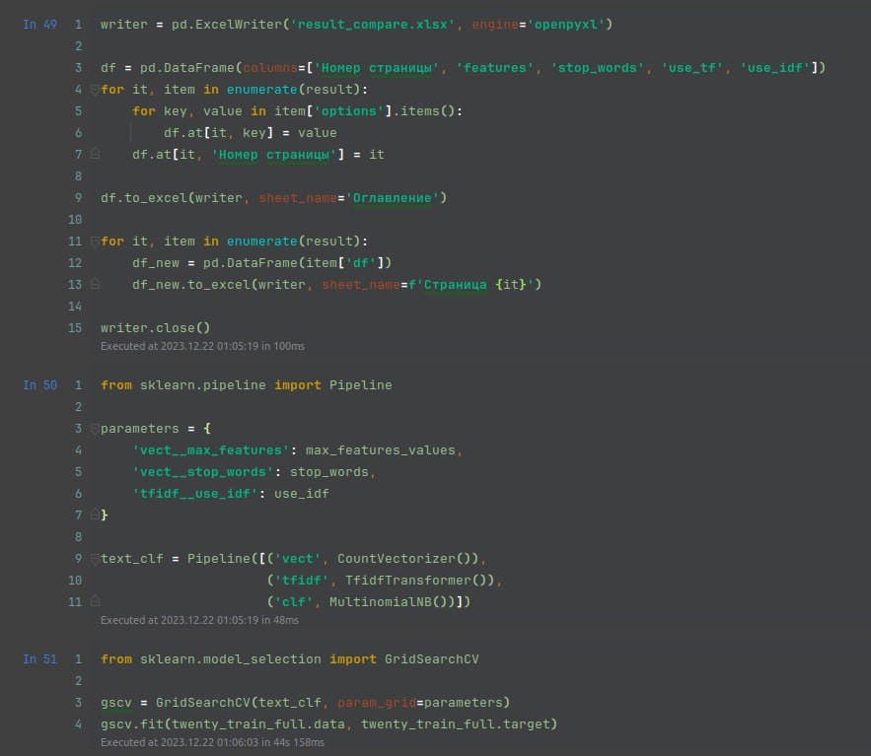

Рисунок 20 - Использование Pipeline  
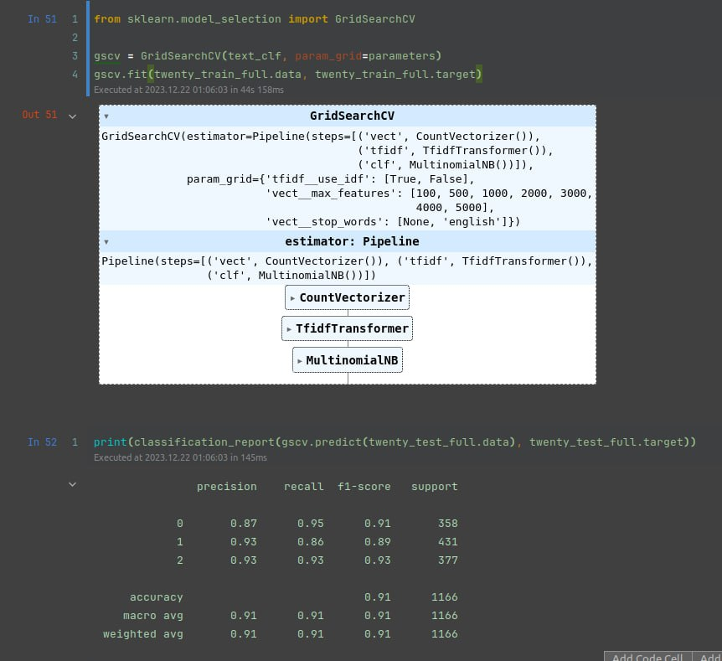

Рисунок 21 – Результат классификации  
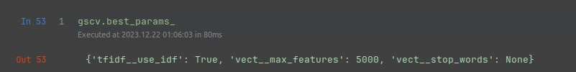

Рисунок 22 - Результат

Вывод

В ходе выполнения данной лабораторной работы приобрел навыки предварительной обработки текстовых данных. В результате исследования, наиболее лучшим способом предварительной обработки данных является векторизация TfidfTransformer с использованием TF-IDF взвешиваний и количество информативных терминов = 5000.